**Jueves**

Hombro y triceps

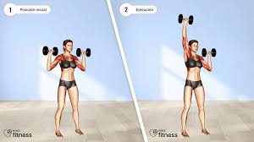Press militar con mancuerna 10 repeticiones a una mano 4 veces

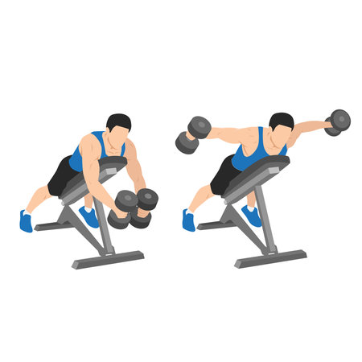Vuelos o mariposas en el banco 12 repeticiones 4 veces

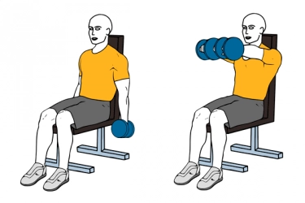Frontal con mancuerna sentado 12 repeticiones 4 veces

Triceps

Patada con barra o mancuerna 15 repeticiónes 4 veces  
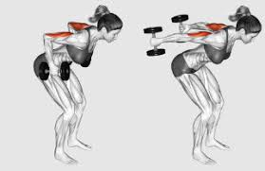

Copa a dos manos 15 repeticiónes 4 veces

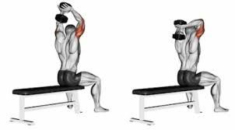

Fondos en el banco 15 repeticiónes 4 veces

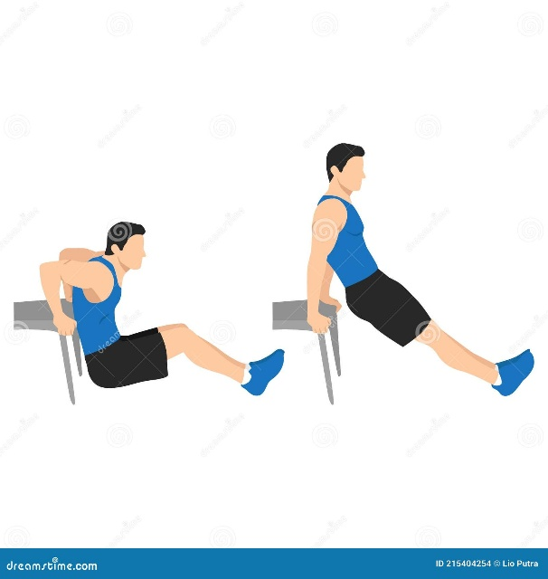

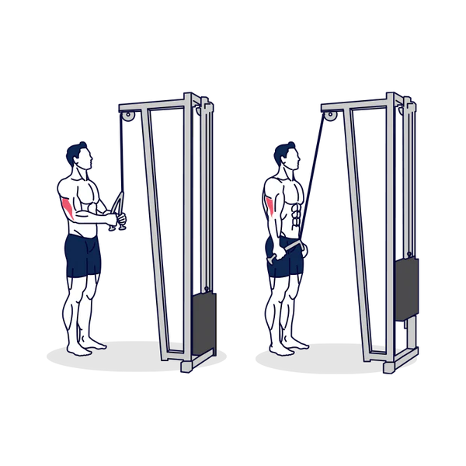Jalón con cuerda 10 repeticiónes maximo peso 4 veces